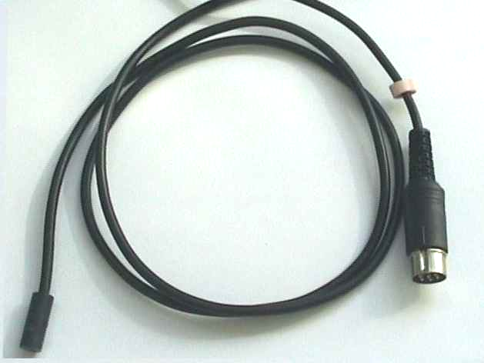SONDE DE TEMPERATURE 0-100°C

DESCRIPTION :

Cette sonde permet d’effectuer des relevés de température dans des liquides ou des gaz.
Elle se raccorde et s’alimente directement sur ORPHY-GTS à l’aide de la prises DIN C.
Si le bouton REF est en position 0V, la gamme de mesure sera 0/+100°C

Caractéristiques :

*Cette sonde fournit une tension électrique de 10mV par °C .
Soit pour : 0°C 0V
+100°C +1V
*Veillez à ne pas dépasser une température de 175°C car cela endommagerait le capteur.

- Les alimentations nécessaires sont +5V et 0V
- La mesure se fait sur la voie analogique EA6

NOTA :
Cette sonde peut être utilisée avec ORPHY GTI et ORPHY GTS2. Selon les calibres choisis, la plage de mesure pourra alors évoluée.

